Домашна работа по Български език- 5. клас – 26 седмица
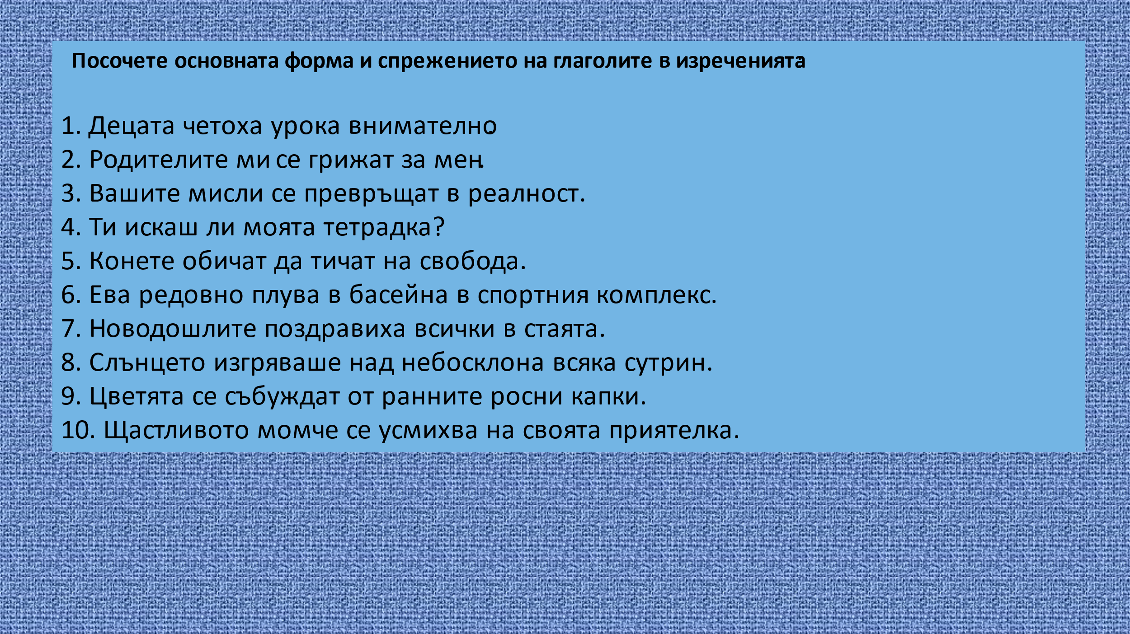
Помощ:
основна форма – 1л., ед.ч., сег. вр.

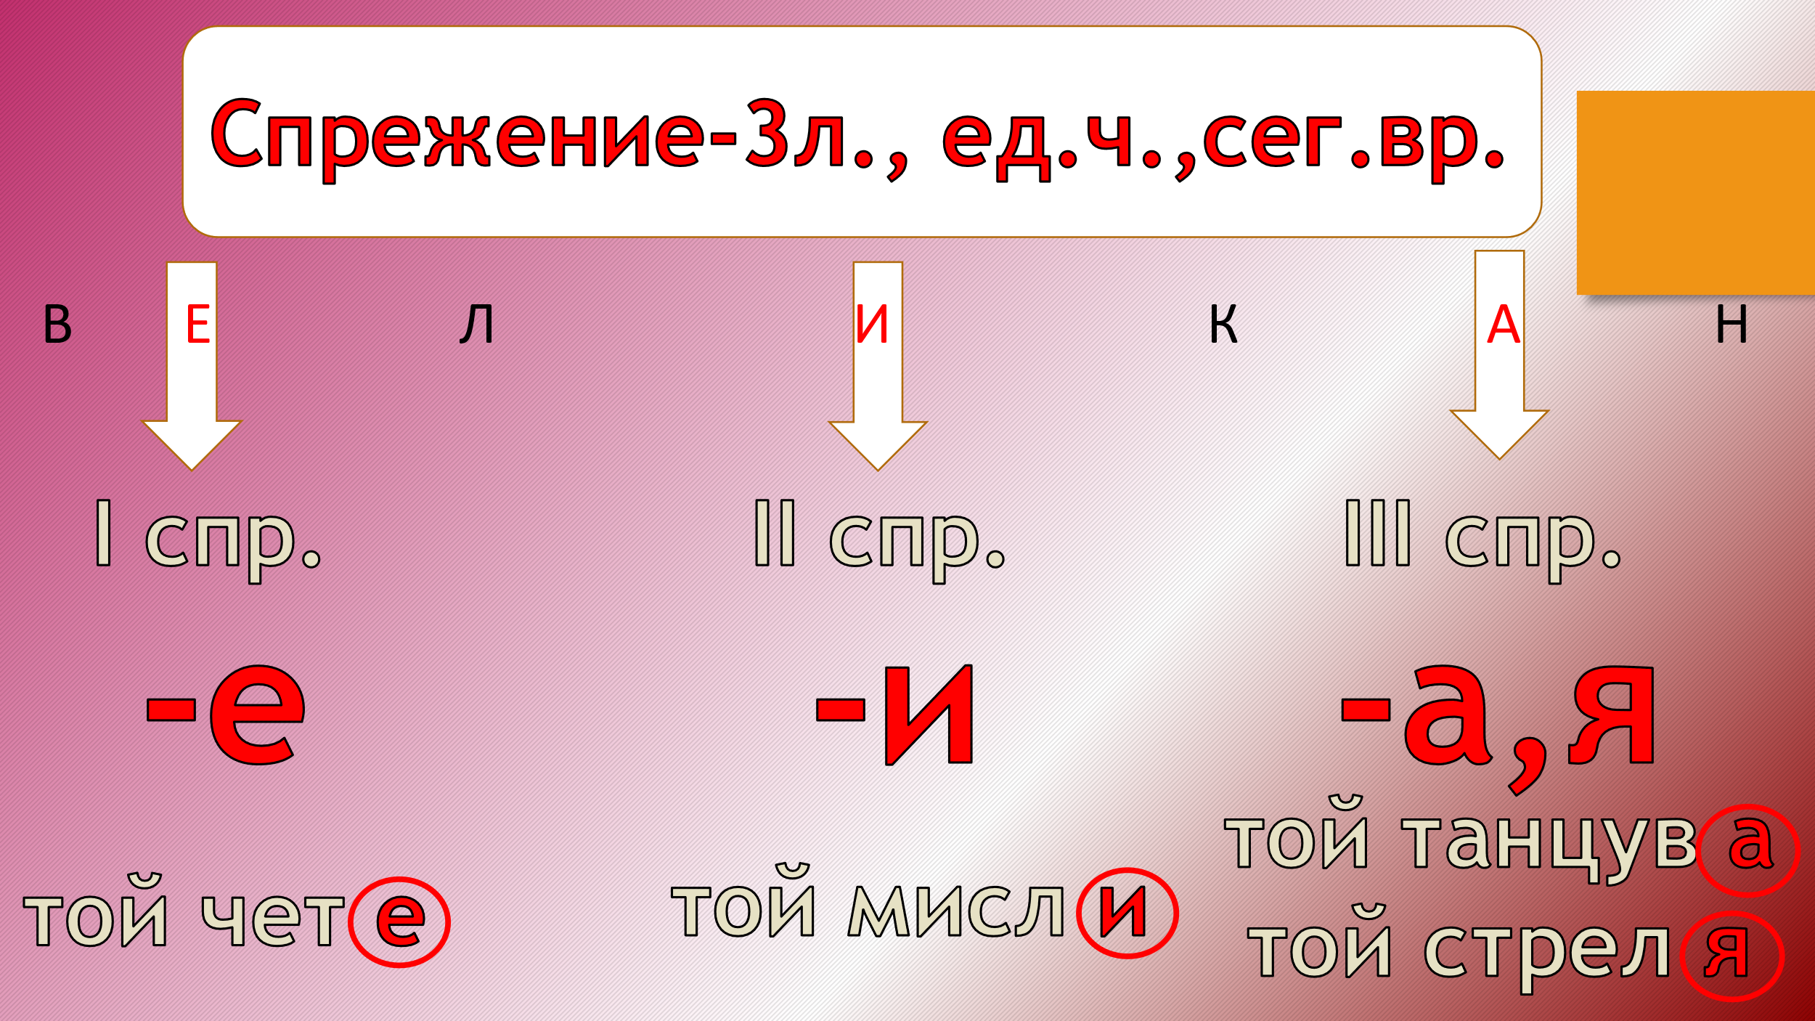

Домашна работа по Литература– 5. клас – 26 седмица

Напишете кратък текст за биографията на Христо Ботев. Потърсете информация в интернет. По желание – направете рисунка.

